
TRƯỜNG ĐẠI HỌC NGOẠI NGỮ - TIN HỌC THÀNH PHỐ HỒ CHÍ MINH KHOA CÔNG NGHỆ THÔNG TIN

BÁO CÁO ĐỀ TÀI
  - Môn: Lập trình web nâng cao
  - Đề tài: WEB BÁN TRANG SỨC

  - Giảng viên: THS. NGUYỄN THANH VŨ

Mã số nhóm: 05
Tên thành viên | Mã số sinh viên
Lê Hoàng Nam | 23DH114467
Hồ Anh Minh | 23DH114458
Trần Huỳnh Anh Khoa | 23DH111673
Lê Hoàng Long | 22DH111990
Phạm Trần Trúc Linh | 22DH111962

Tp. Hồ Chí Minh, tháng 4 năm 2026
MỤC LỤC
LỜI NÓI ĐẦU iv
LỜI CẢM ƠN v
1 MÔ TẢ ĐỀ TÀI 1
2 SƠ ĐỒ CƠ SỞ DỮ LIỆU 3
3 MÀN HÌNH GIAO DIỆN 5
3.1 Sơ đồ liên kết các trang giao diện 5
3.2 Trang HOME 5
3.3 Trang Danh Sách Sản Phẩm 7
3.4 Trang Chi Tiết Sản Phẩm 9
3.5 Trang Đăng Ký 10
3.6 Trang Đăng Nhập 11
3.7 Trang Giỏ Hàng + Thanh Toán 11
3.8 Trang Hoàn Tất Đặt Hàng 13
3.9 Trang CHATBOX 14
3.10 Trang ADMIN 14
4 MÔ TẢ CHI TIẾT ỨNG DỤNG 18
4.1 MODELS 18
4.1.1 Model Diagram 18
4.1.2 < ApplicationUser.cs > 19
4.1.3 < Cart.cs > 19
4.1.4 < Category.cs > 20
4.1.5 < Order.cs > 20
4.1.6 < OrderDetail.cs > 21
4.1.7 < Product.cs > 22
4.1.8 < SessionCart.cs > 23
4.1.9 < EFOrderRepository.cs > 24
4.1.10 < EFStoreRepository.cs > 25
4.1.11 < IdentitySeedData.cs > 26
4.1.12 < IOrderRepository.cs > 27
4.1.13 < IStoreRepository.cs > 28
4.1.14 < SeedData.cs > 29
4.2 CONTROLLERS 30
4.2.1 < Controller quản lý người dùng > 30
4.2.2 < Controller sản phẩm và danh mục > 31
4.2.3 < Controller mua hàng & thanh toán > 32
4.2.4 < Controller giao diện & nội dung > 32
4.2.5 < Controller chức năng mở rộng > 34
4.3 VIEWS 35
4.3.1 Gói < Account > 35
4.3.2 Gói < CuaHang > 35
4.3.3 Gói < CustomerAccount > 36
4.3.4 Gói < GioiThieu > 37
4.3.5 Gói < Home > 37
4.3.6 Gói < LienHe > 37
4.3.7 Gói < Products > 38
4.3.8 Gói < QuanHeCoDong > 38
4.3.9 Gói < QuanLyCuaHang > 38
4.3.10 Gói < TinTuc > 39
4.3.11 Gói < TrangChu > 39
4.3.12 Gói < Shared > 40

LỜI NÓI ĐẦU
Trong bối cảnh kỷ nguyên số bùng nổ, thương mại điện tử đã trở thành một phần không thể thiếu trong đời sống hiện đại, thay đổi thói quen mua sắm của người tiêu dùng . Nhận thấy tiềm năng to lớn đó và mong muốn ứng dụng những kiến thức đã học vào thực tế, nhóm sinh viên chúng tôi đã quyết định lựa chọn và thực hiện đề tài xây dựng trang web: "WEB BÁN TRANG SỨC" cho môn học Lập trình web nâng cao .
Báo cáo này trình bày chi tiết quá trình nghiên cứu, thiết kế và xây dựng ứng dụng, bao gồm từ khâu khảo sát yêu cầu, xây dựng sơ đồ cơ sở dữ liệu , thiết kế giao diện người dùng thân thiện cho đến việc triển khai các chức năng cốt lõi của một trang web thương mại điện tử như: Quản lý sản phẩm , Giỏ hàng & Thanh toán , Quản lý người dùng và trang Admin dành cho quản trị viên .
Dù đã dành nhiều thời gian và tâm huyết để hoàn thiện, tuy nhiên, do kiến thức và kinh nghiệm thực tế còn hạn chế, trang web chắc chắn không tránh khỏi những thiếu sót . Nhóm chúng tôi rất mong nhận được những ý kiến đóng góp quý báu từ quý Thầy cô và các bạn để sản phẩm ngày càng hoàn thiện và tối ưu hơn .

LỜI CẢM ƠN
Để hoàn thành đề tài báo cáo này, nhóm sinh viên chúng tôi đã nhận được sự hỗ trợ, giúp đỡ và động viên to lớn từ nhiều cá nhân và tập thể .
Trước hết, nhóm xin gửi lời cảm ơn sâu sắc nhất tới THS. NGUYỄN THANH VŨ - giảng viên bộ môn Lập trình web nâng cao . Thầy đã luôn tận tình hướng dẫn, chỉ bảo và đưa ra những gợi ý, định hướng quý báu trong suốt quá trình nhóm thực hiện đề tài . Những kiến thức chuyên môn và kinh nghiệm thực tiễn mà Thầy truyền đạt là nguồn động lực to lớn giúp nhóm vượt qua những khó khăn để hoàn thành tốt sản phẩm này .
Nhóm cũng xin chân thành cảm ơn nhà trường và các phòng ban đã tạo điều kiện thuận lợi về cơ sở vật chất, tài liệu tham khảo để nhóm có môi trường học tập và nghiên cứu tốt nhất .
Cuối cùng, cảm ơn tất cả các thành viên trong nhóm 05 đã luôn đoàn kết, nỗ lực và sẻ chia công việc, cùng nhau vượt qua những áp lực để hoàn thành đề tài đúng tiến độ .
Do thời gian và kiến thức còn hạn chế, bài báo cáo khó tránh khỏi những sai sót, kính mong nhận được sự thông cảm và đóng góp ý kiến của Thầy .
Xin chân thành cảm ơn!

MÔ TẢ ĐỀ TÀI
Thiết kế 1 trang web bán đồ trang sức, bao gồm các chức năng cơ bản sau:
1. Trang HOME
- Trình bày danh mục các sản phẩm mới nhất, sản phẩm nổi bật hoặc sản phẩm bán chạy.
- Giao diện thân thiện, tích hợp thanh tìm kiếm nhanh.
2. Quản lý người dùng: đăng ký, đăng nhập
- Cho phép khách hàng tạo tài khoản mới.
- Đăng nhập để lưu lịch sử mua hàng và thông tin cá nhân.
3. Quản lý danh mục hàng hóa
- Phân loại sản phẩm theo nhóm (Trang sức vàng, bạc, đá quý...).
- Hiển thị chi tiết sản phẩm: Hình ảnh, giá cả, mô tả chất liệu và số lượng tồn kho.
- Đối với Admin: Thêm, Sửa, Xóa sản phẩm vào danh mục.
4. Quản lý giỏ hàng
- Khách hàng có thể thêm sản phẩm vào giỏ hàng mà không bị gián đoạn việc mua sắm.
- Cập nhật số lượng hoặc xóa sản phẩm ra khỏi giỏ hàng.
- Tự động tính, tổng tiền tự tính.
5. Thanh toán
- Qui trình thanh toán: Nhập thông tin giao hàng -> Chọn phương thức thanh toán -> - - Xác nhận đơn hàng.
- Gửi thông báo xác nhận đơn hàng thành công.
6. Phân trang
- Giúp người dùng dễ dàng theo dõi và tìm kiếm sản phẩm mà không bị quá tại thông tin.
- Tối ưu tốc độ tải trang bằng cách chia danh sách sản phẩm thành nhiều trang.
Các chức năng tham khảo theo trang web: https://www.pnj.com.vn/

SƠ ĐỒ CƠ SỞ DỮ LIỆU
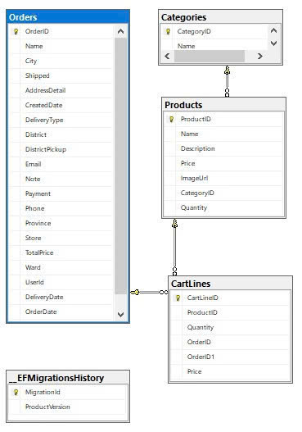
Hình 2.1. Dữ liệu nghiệp vụ bán hàng
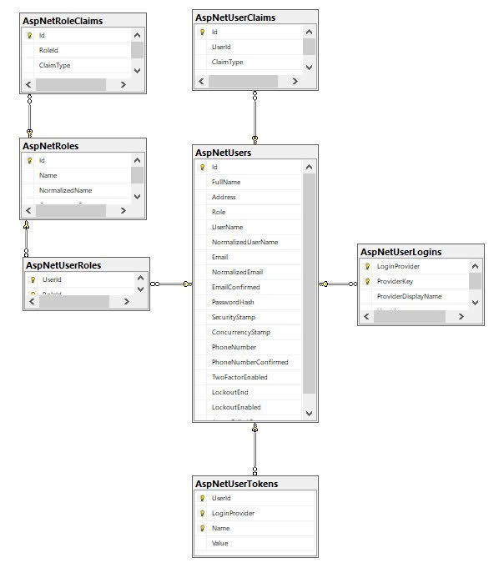
Hình 2.2. Dữ liệu đăng nhập và phân quyền

MÀN HÌNH GIAO DIỆN

Sơ đồ liên kết các trang giao diện
Trang HOME
Trang TÀI KHOẢN CỦA TÔI
Trang CHI TIẾT SẢN PHẨM
Trang GIỎ HÀNG
Trang HOÀN TẤT ĐẶT HÀNG
Trang THÔNG BÁO ĐẶT HÀNG THÀNH CÔNG
Trang MUA NGAY

3.2 Trang HOME
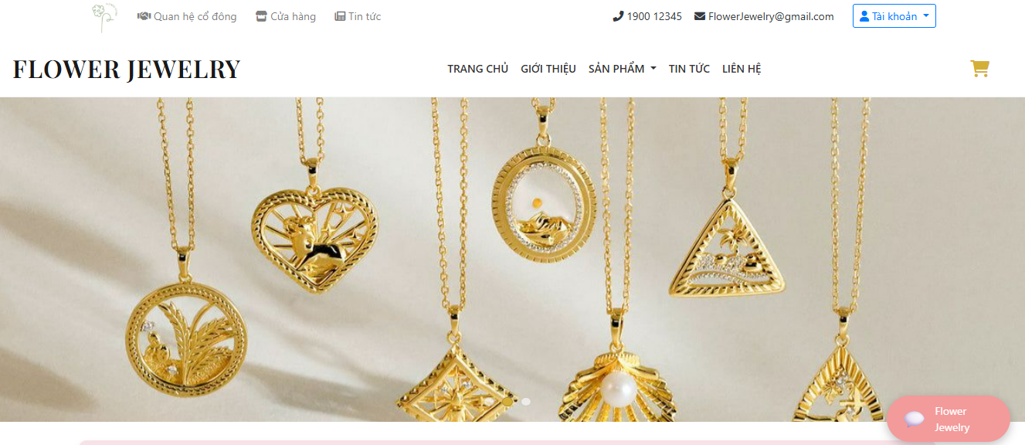
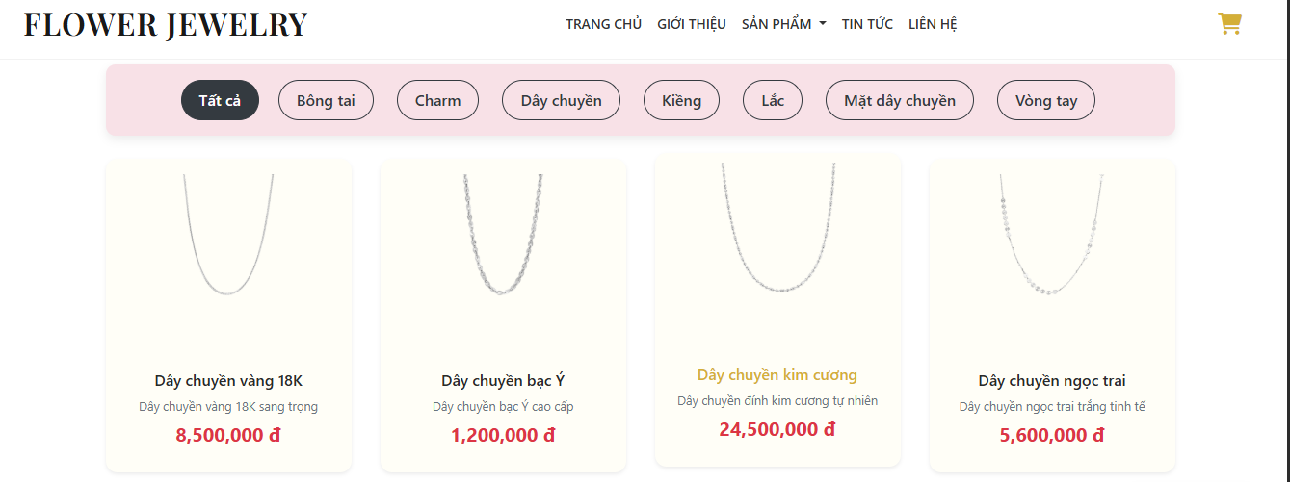
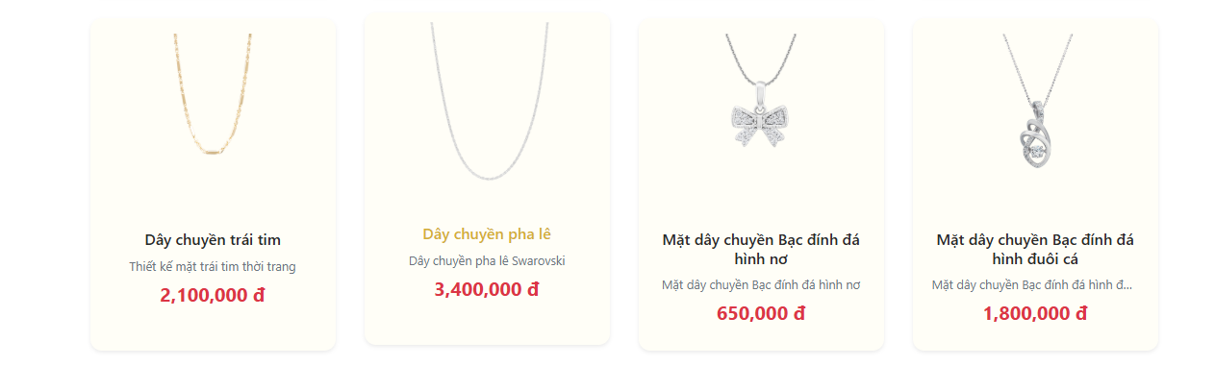
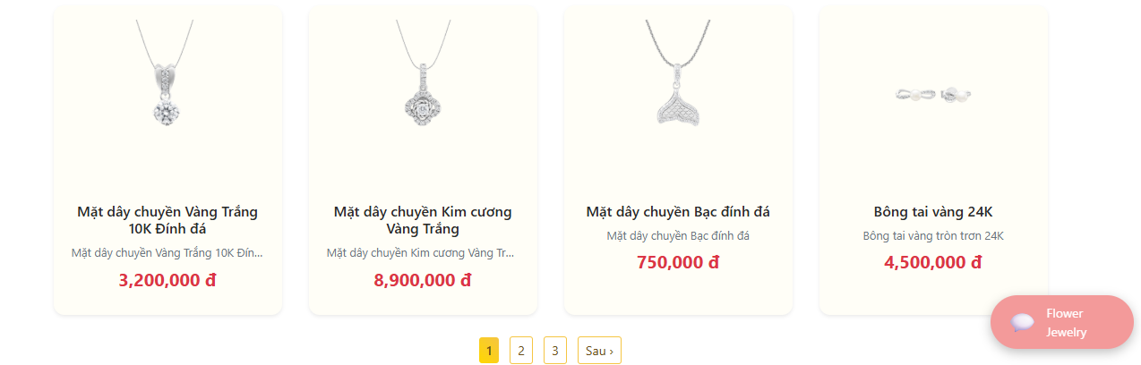
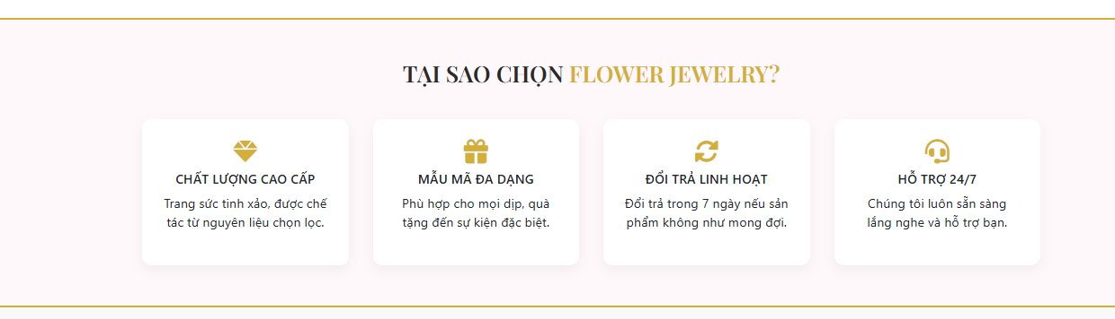
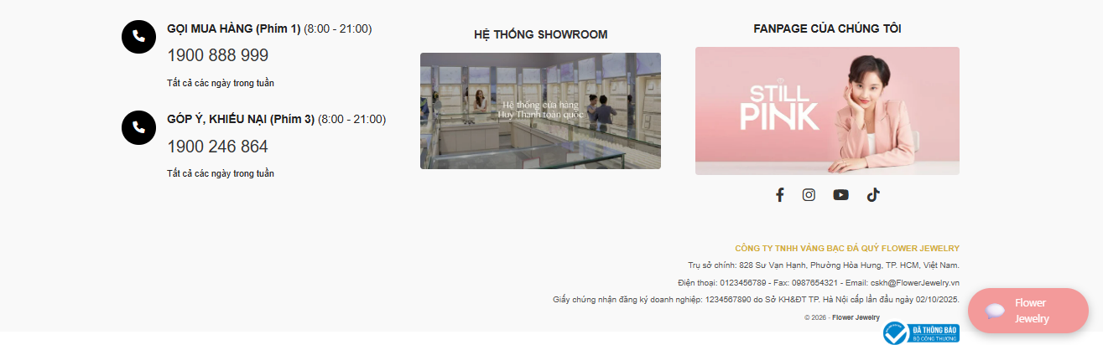

3.3 Trang Danh Sách Sản Phẩm
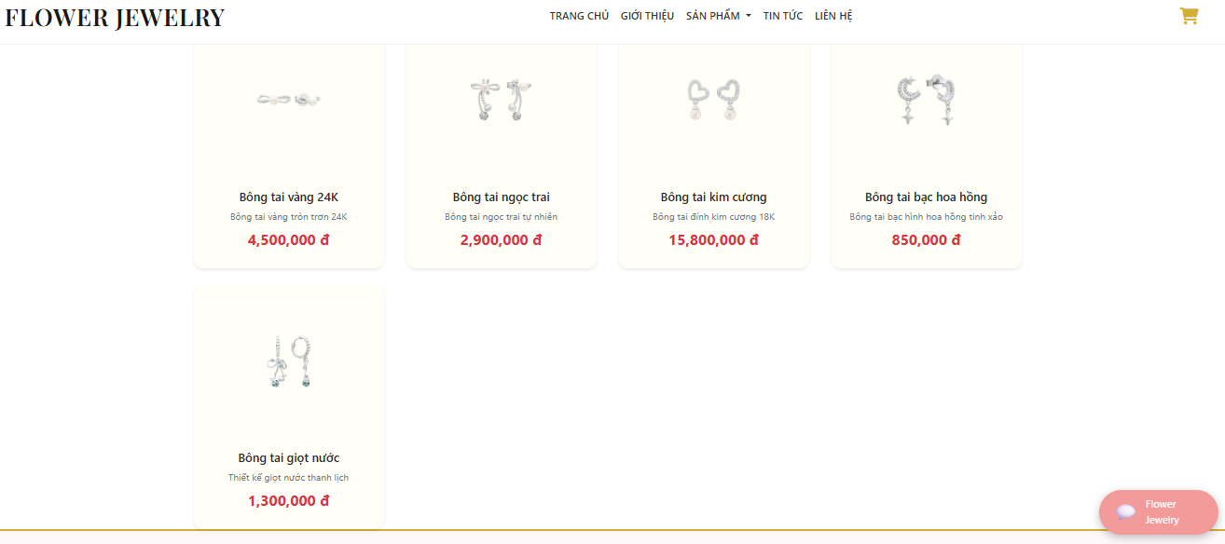
Trang Bông Tai

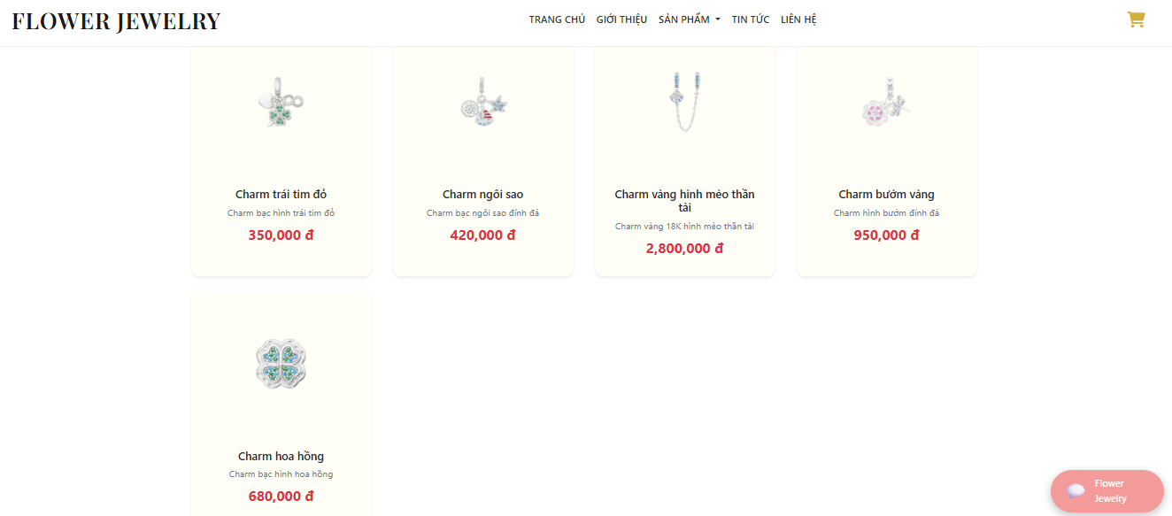
Trang Charm
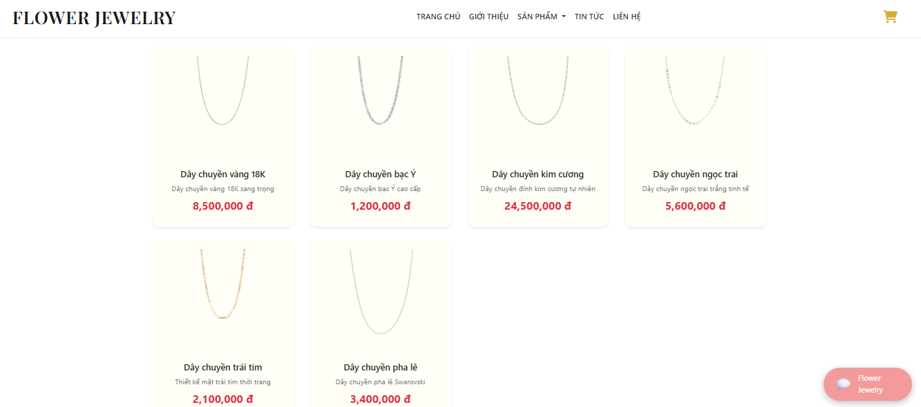
Trang Dây Chuyền
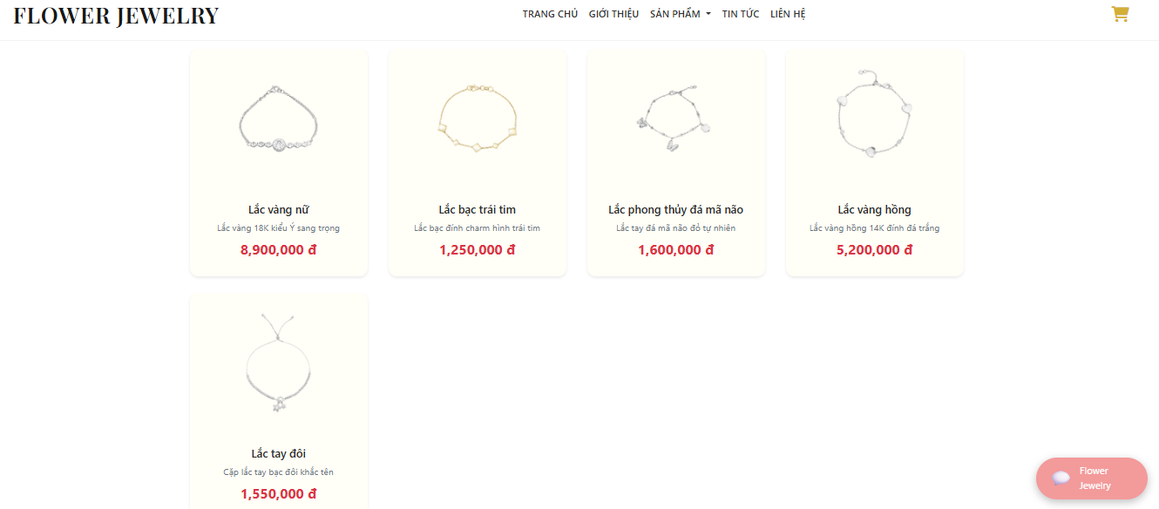
Trang Lắc Tay
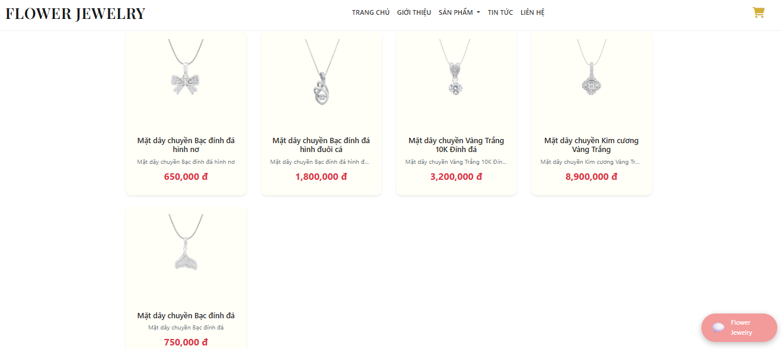
Trang Mặt Dây Chuyền

3.4 Trang Chi Tiết Sản Phẩm
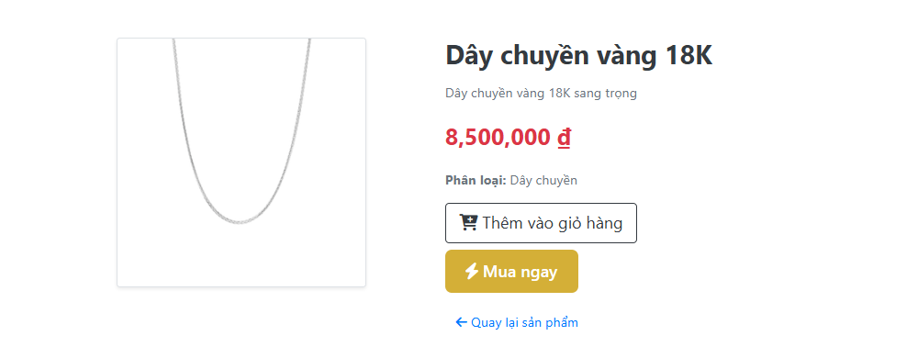

3.5 Trang Đăng Ký
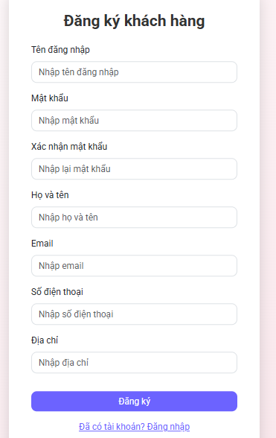

Trang Đăng Nhập
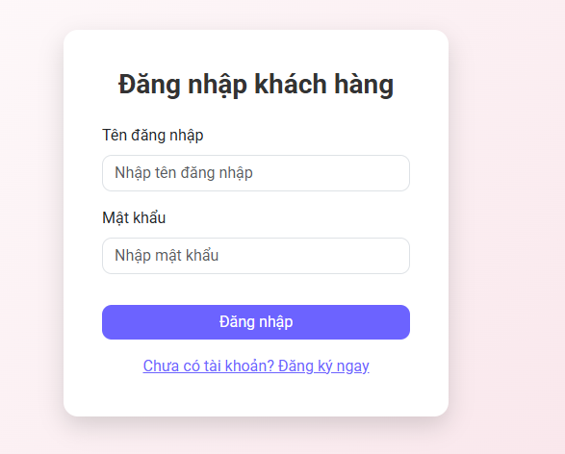

Trang Giỏ Hàng + Thanh Toán
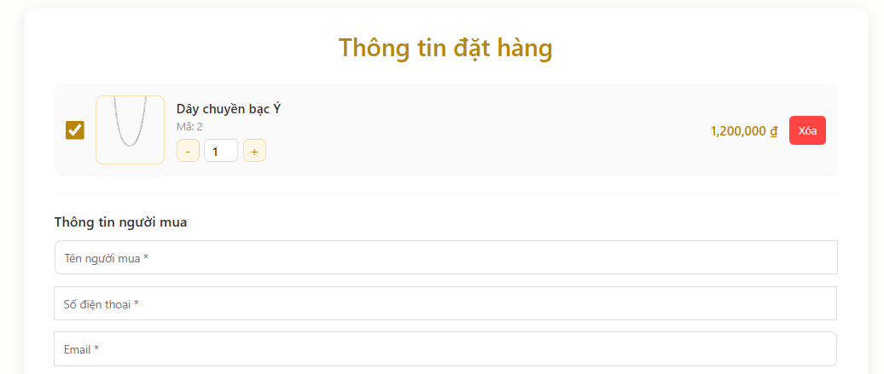
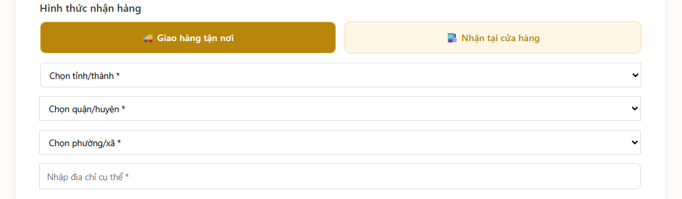
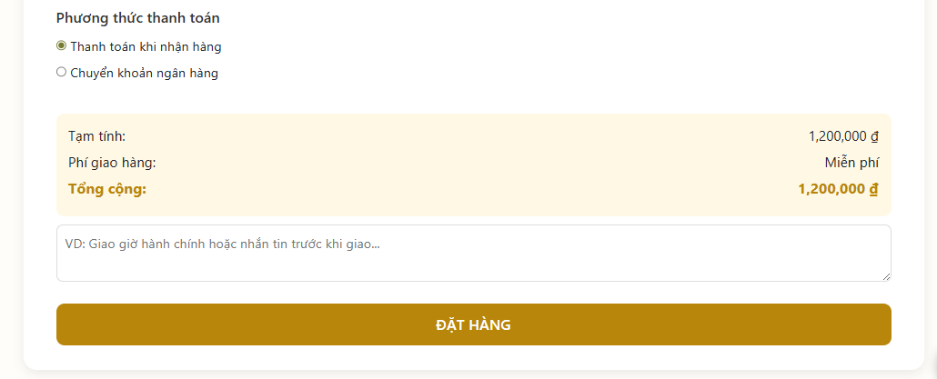
Thanh toán khi nhận hàng

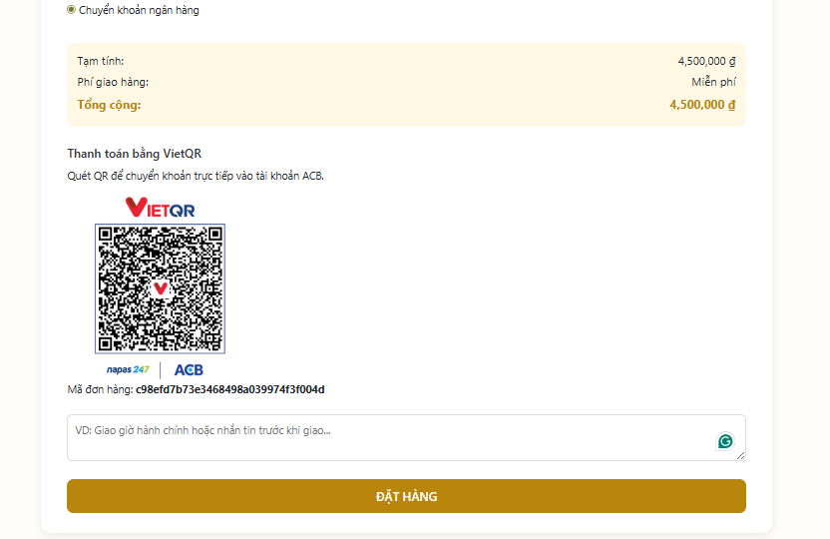
Thanh toán bằng phương thức chuyển khoản

Trang Hoàn Tất Đặt Hàng
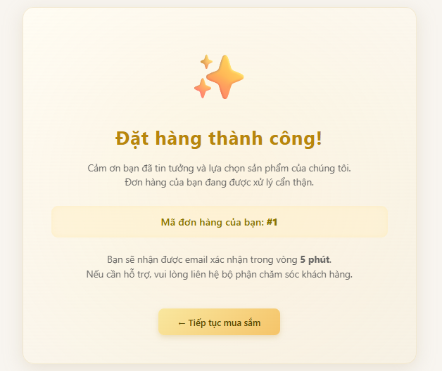

Trang CHATBOX
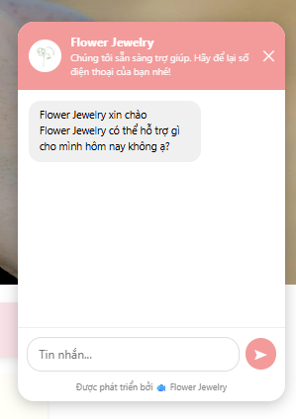

Trang ADMIN
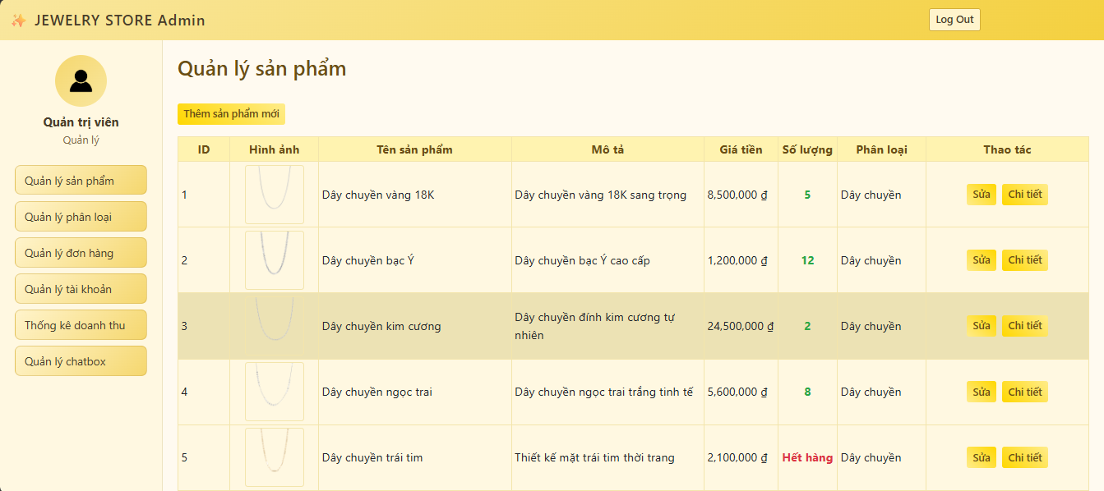
Quản lý sản phẩm
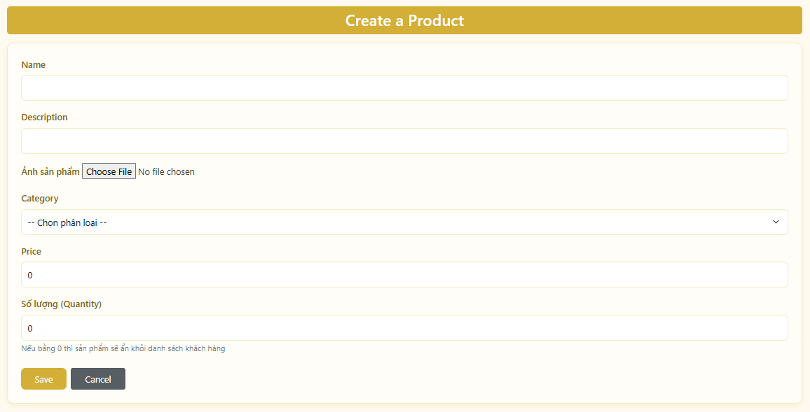
Trang thêm sản phẩm

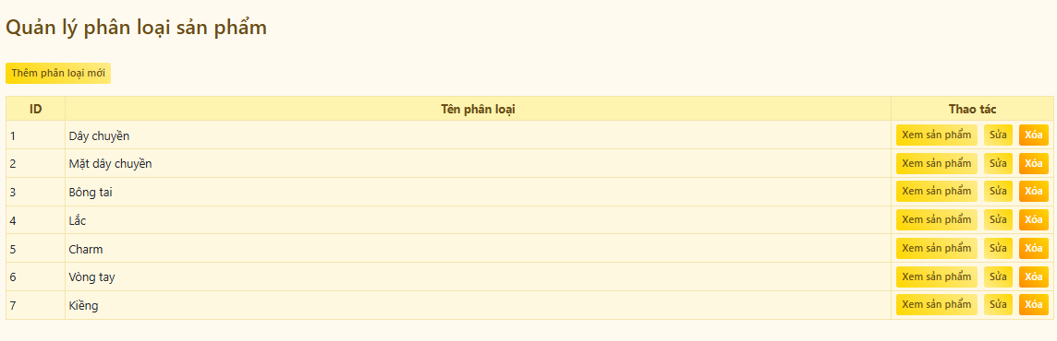
Quản lý phân loại sản phẩm

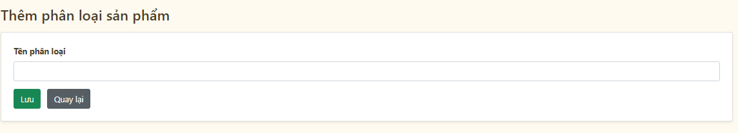
Trang thêm tên phân loại sản phẩm

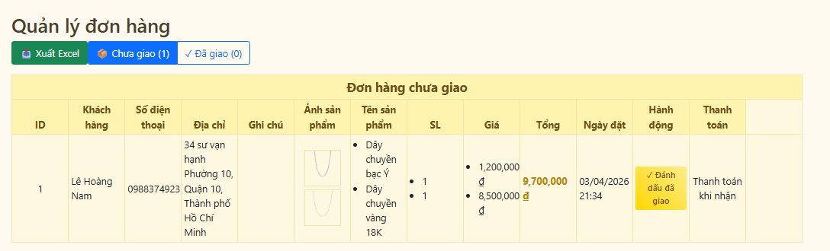
Quản lý đơn hàng

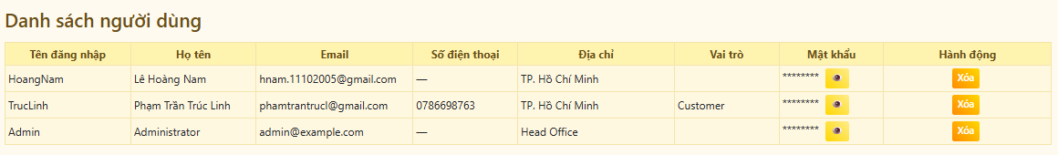
Quản lý tài khoản

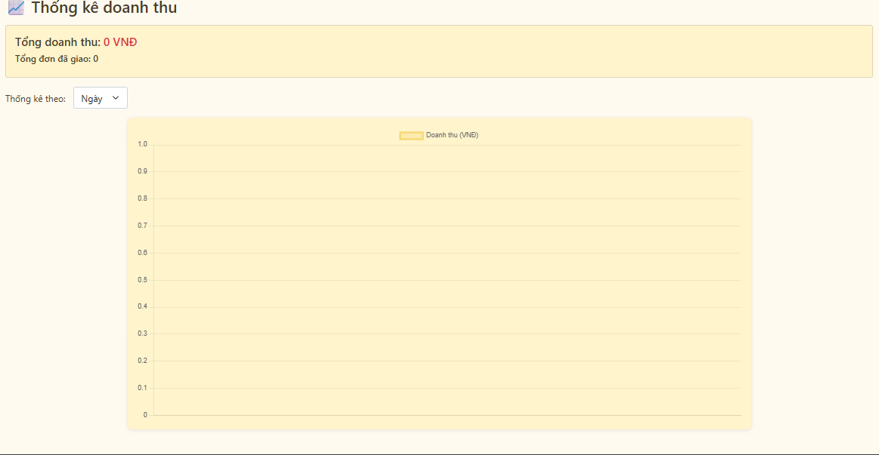
Quản lý doanh thu
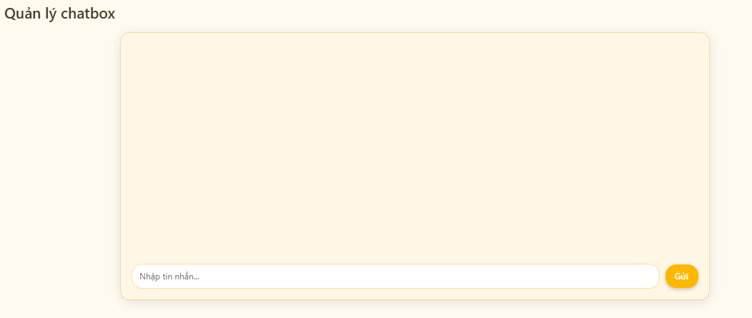
Quản lý tin nhắn

MÔ TẢ CHI TIẾT ỨNG DỤNG

MODELS
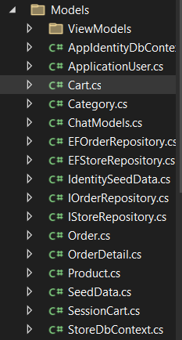

Model Diagram
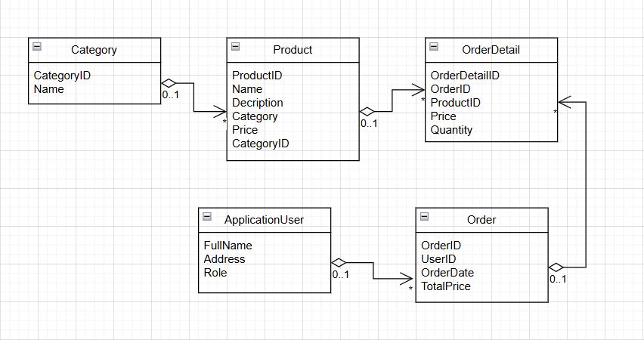

< ApplicationUser.cs >
- Mục đích:
Lớp ApplicationUser được sử dụng để quản lý thông tin người dùng trong hệ thống.
Lớp này kế thừa từ IdentityUser của ASP.NET Identity, giúp tích hợp sẵn các chức năng xác thực như đăng nhập, đăng ký và phân quyền.
- Thuộc tính bổ sung:
+ FullName: Lưu họ và tên đầy đủ của người dùng
+ Address: Lưu địa chỉ của người dùng
+ Role: Xác định vai trò của người dùng (Admin, Customer,...)

< Cart.cs >
- Mục đích:
Lớp Cart dùng để quản lý giỏ hàng của người dùng trong hệ thống. Nó lưu trữ danh sách các sản phẩm được chọn, hỗ trợ thêm/xóa/cập nhật sản phẩm và tính toán tổng tiền. Ngoài ra, lớp còn hỗ trợ tạo mã QR thanh toán VietQR cho đơn hàng.
- Thuộc tính chính:
+ Lines: Danh sách các sản phẩm trong giỏ hàng (List<CartLine>)
+ ShoppingCart: Dùng để liên kết với dịch vụ giỏ hàng (CartService)
+ ReturnUrl: URL quay lại sau khi thao tác
+ OrderId: Mã đơn hàng tạm thời (dùng cho thanh toán QR)
+ QrUrl: Đường dẫn QR thanh toán VietQR
+ repository: Dùng để truy xuất dữ liệu sản phẩm (nếu cần)
- Các phương thức chính:
+ AddItem(Product product, int quantity): Thêm sản phẩm vào giỏ hàng. Nếu sản phẩm đã tồn tại thì tăng số lượng.
+ RemoveLine(Product product): Xóa một sản phẩm khỏi giỏ hàng.
+ Clear(): Xóa toàn bộ sản phẩm trong giỏ hàng.
+ UpdateQuantity(Product product, int quantity): Cập nhật lại số lượng của một sản phẩm.
+ ComputeTotalValue(): Tính tổng giá trị của toàn bộ giỏ hàng.
+ GenerateQrUrl(decimal total): Tạo đường dẫn QR VietQR để thanh toán dựa trên tổng tiền và mã đơn hàng.

< Category.cs >
- Mục đích:
Lớp Category dùng để quản lý các danh mục (phân loại) sản phẩm trong hệ thống.
Giúp nhóm các sản phẩm theo từng loại như nhẫn, vòng cổ, bông tai,... từ đó hỗ trợ việc tìm kiếm và hiển thị sản phẩm dễ dàng hơn.
- Thuộc tính:
+ CategoryID: Khóa chính của danh mục, dùng để phân biệt giữa các loại sản phẩm.
+ Name: Tên của danh mục sản phẩm.
Bắt buộc phải nhập (Required)
Độ dài tối đa 100 ký tự (StringLength)

< Order.cs >
- Mục đích:
Lớp Order dùng để quản lý thông tin đơn hàng của khách hàng trong hệ thống.
Bao gồm thông tin người đặt hàng, địa chỉ giao nhận, phương thức thanh toán, trạng thái đơn hàng và danh sách sản phẩm đã đặt.
- Thuộc tính chính:
+ OrderID: Khóa chính của đơn hàng
+ UserId: Liên kết với người dùng đã đặt hàng
+ Name, Phone, Email: Thông tin liên hệ của khách hàng (có validation: bắt buộc, đúng định dạng)
- Thông tin địa chỉ giao hàng:
+ Province, District, Ward, AddressDetail: Địa chỉ giao hàng chi tiết
- Thông tin nhận hàng tại cửa hàng:
+ City, DistrictPickup, Store: Dùng khi khách chọn nhận hàng trực tiếp
- Thông tin đơn hàng:
+ OrderDate: Ngày đặt hàng
+ DeliveryDate: Ngày giao dự kiến
+ ShippedDate: Ngày đã giao
+ CreatedDate: Ngày tạo đơn
- Phương thức giao và thanh toán:
+ DeliveryType: Hình thức nhận hàng ("delivery" hoặc "pickup")
+ Payment: Phương thức thanh toán ("COD" hoặc "Bank")
- Thông tin bổ sung:
+ Note: Ghi chú của khách hàng
+ TotalPrice: Tổng tiền đơn hàng
+ Shipped: Trạng thái đã giao hay chưa
- Quan hệ dữ liệu:
+ Lines (ICollection<CartLine>): Quan hệ 1 - nhiều với CartLine (mỗi đơn hàng gồm nhiều sản phẩm)

< OrderDetail.cs >
- Mục đích:
Lớp OrderDetail dùng để lưu thông tin chi tiết của từng sản phẩm trong một đơn hàng.
Đây là bảng trung gian thể hiện mối quan hệ giữa Order và Product (một đơn hàng có nhiều sản phẩm).
- Thuộc tính:
+ OrderDetailID: Khóa chính của chi tiết đơn hàng
+ OrderID: Khóa ngoại liên kết đến bảng Order
+ Order: Đối tượng đơn hàng tương ứng
+ ProductID: Khóa ngoại liên kết đến bảng Product
+ Product: Thông tin sản phẩm
+ Price: Giá của sản phẩm tại thời điểm đặt hàng
+ Quantity: Số lượng sản phẩm được đặt
- Chức năng:
+ Lưu từng dòng sản phẩm trong đơn hàng
+ Hỗ trợ tính tổng tiền (Price × Quantity)
+ Liên kết giữa Order và Product

< Product.cs >
- Mục đích:
Lớp Product dùng để quản lý thông tin sản phẩm trong hệ thống (trang sức).
Đây là Model trung tâm, chứa các dữ liệu cần thiết để hiển thị, tìm kiếm và bán sản phẩm.
- Thuộc tính:
+ ProductID: Khóa chính của sản phẩm
+ Name: Tên sản phẩm (bắt buộc nhập)
+ Description: Mô tả chi tiết sản phẩm
+ Price: Giá bán của sản phẩm (bắt buộc)
+ Quantity: Số lượng tồn kho của sản phẩm
+ ImageUrl: Đường dẫn hình ảnh sản phẩm
+ CategoryID: Khóa ngoại liên kết đến danh mục (bắt buộc)
+ Category: Đối tượng danh mục tương ứng
- Chức năng:
+ Lưu trữ thông tin sản phẩm
+ Hỗ trợ hiển thị danh sách và chi tiết sản phẩm
+ Kết hợp với Category để phân loại sản phẩm
+ Kết hợp với Cart, OrderDetail để xử lý mua hàng

< SessionCart.cs >
- Mục đích:
Lớp SessionCart kế thừa từ lớp Cart, dùng để quản lý giỏ hàng của người dùng thông qua Session.
Giúp lưu trữ tạm thời giỏ hàng khi người dùng chưa đăng nhập hoặc khi chuyển trang, đảm bảo dữ liệu giỏ hàng không bị mất.
- Thuộc tính:
+ Session: Đối tượng session dùng để lưu và lấy dữ liệu giỏ hàng
(được đánh dấu JsonIgnore để không bị serialize)
+ Các phương thức chính:
- GetCart(IServiceProvider services): Lấy giỏ hàng từ Session. Nếu chưa có thì tạo mới một giỏ hàng → Đây là phương thức quan trọng để khởi tạo và duy trì giỏ hàng theo phiên làm việc.
+ Các phương thức override từ Cart:
- AddItem(Product product, int quantity): Thêm sản phẩm vào giỏ và lưu lại vào Session
- RemoveLine(Product product): Xóa sản phẩm khỏi giỏ và cập nhật Session
- Clear(): Xóa toàn bộ giỏ hàng và xóa dữ liệu trong Session
- UpdateQuantity(Product product, int quantity): Cập nhật số lượng sản phẩm và lưu lại vào Session
- Chức năng:
+ Lưu trữ giỏ hàng theo phiên người dùng
+ Đồng bộ dữ liệu giữa bộ nhớ và Session
+ Hỗ trợ người dùng mua hàng mà không cần đăng nhập

< EFOrderRepository.cs >
- Mục đích:
Lớp EFOrderRepository triển khai interface IOrderRepository, sử dụng Entity Framework để thực hiện các thao tác với dữ liệu đơn hàng trong cơ sở dữ liệu.
Lớp này áp dụng Repository Pattern nhằm tách biệt logic truy xuất dữ liệu khỏi Controller, giúp hệ thống dễ bảo trì và mở rộng.
- Thuộc tính:
+ context (StoreDbContext): Đối tượng dùng để kết nối và thao tác với cơ sở dữ liệu
- Các phương thức chính:
+ Orders (IQueryable<Order>): Trả về danh sách đơn hàng, bao gồm:
    - Thông tin đơn hàng
    - Danh sách sản phẩm (Lines)
    - Thông tin Product trong từng dòng → Sử dụng Include và ThenInclude để load dữ liệu liên quan
+ SaveOrder(Order order): Lưu đơn hàng vào cơ sở dữ liệu
  - Nếu OrderID = 0 → thêm đơn hàng mới
    - Gán lại thông tin cho từng CartLine
    - Lưu vào database
  - Nếu OrderID ≠ 0 → cập nhật đơn hàng cũ
    - Cập nhật thông tin cơ bản
    - Có thể xóa và thêm lại danh sách sản phẩm (Lines) nếu có thay đổi
  - Trả về OrderID sau khi lưu
+ UpdateOrderShippedStatus(int orderId, bool shipped): Cập nhật trạng thái giao hàng
  - Nếu shipped = true → gán ngày giao (ShippedDate)
  - Nếu shipped = false → reset ngày giao
  - Lưu thay đổi vào database
- Chức năng:
+ Quản lý dữ liệu đơn hàng (CRUD)
+ Xử lý logic lưu và cập nhật đơn hàng
+ Hỗ trợ tracking trạng thái giao hàng
+ Tối ưu truy vấn với Entity Framework

< EFStoreRepository.cs >
- Mục đích:
Lớp EFStoreRepository triển khai interface IStoreRepository, sử dụng Entity Framework để thực hiện các thao tác với dữ liệu sản phẩm và danh mục trong hệ thống.
Lớp này áp dụng Repository Pattern nhằm tách biệt logic truy xuất dữ liệu khỏi Controller, giúp hệ thống dễ bảo trì, mở rộng và dễ kiểm thử.
- Thuộc tính:
+ _context (StoreDbContext): Đối tượng dùng để kết nối và thao tác với cơ sở dữ liệu
+ Các thuộc tính truy vấn:
- Products (IQueryable<Product>): Trả về danh sách sản phẩm
- Categories (IQueryable<Category>): Trả về danh sách danh mục
- Các phương thức chính:
1. Quản lý sản phẩm
+ CreateProduct(Product p): Thêm mới một sản phẩm vào cơ sở dữ liệu
+ SaveProduct(Product p): Cập nhật thông tin sản phẩm (tên, mô tả, giá, danh mục, hình ảnh)
+ DeleteProduct(Product p): Xóa sản phẩm khỏi hệ thống
2. Quản lý danh mục
+ CreateCategory(Category c): Thêm mới một danh mục
+ SaveCategory(Category c): Cập nhật tên danh mục
+ DeleteCategory(Category c): Xóa danh mục khỏi hệ thống
- Chức năng:
+ Thực hiện các thao tác CRUD cho Product và Category
+ Tách biệt logic xử lý dữ liệu khỏi Controller
+ Sử dụng async/await để tối ưu hiệu năng

< IdentitySeedData.cs >
- Mục đích:
Lớp IdentitySeedData dùng để khởi tạo dữ liệu mặc định cho hệ thống xác thực người dùng (ASP.NET Identity).
Bao gồm việc tạo role và tài khoản mặc định (Admin, Customer) khi ứng dụng chạy lần đầu.
- Thuộc tính:
  - adminUser: Tên tài khoản Admin mặc định
  - adminPassword: Mật khẩu của Admin
- Phương thức chính:
+ EnsurePopulated(IApplicationBuilder app)
+ Chức năng:
Khởi tạo và đảm bảo dữ liệu hệ thống luôn tồn tại đầy đủ
+ Các bước xử lý:
  - Tạo scope dịch vụ để truy cập các service cần thiết
  - Cập nhật database (chạy migration nếu có)
  - Tạo Role:
    - "Admin"
    - "Customer"
  - Tạo tài khoản Admin mặc định:
    - Username: Admin
    - Gán role: Admin
  - Tạo tài khoản Customer mặc định:
    - Username: HoangNam
    - Gán role: Customer
  - Kiểm tra và gán lại role nếu chưa đúng
- Chức năng chính:
+ Tự động tạo dữ liệu ban đầu cho hệ thống
+ Đảm bảo luôn có tài khoản quản trị (Admin)
+ Hỗ trợ phân quyền người dùng (Role-based)
+ Giảm thao tác thủ công khi triển khai hệ thống

< IOrderRepository.cs >
- Mục đích:
Interface IOrderRepository định nghĩa các phương thức xử lý dữ liệu liên quan đến đơn hàng (Order).
Đây là một phần của Repository Pattern, giúp tách biệt logic truy xuất dữ liệu khỏi Controller và cho phép dễ dàng thay đổi cách triển khai (ví dụ: Entity Framework, mock test,...).
- Thuộc tính:
+ Orders (IQueryable<Order>): Trả về danh sách các đơn hàng trong hệ thống, cho phép truy vấn linh hoạt.
- Các phương thức:
+ SaveOrder(Order order): Lưu thông tin đơn hàng vào cơ sở dữ liệu
    - Thêm mới nếu chưa tồn tại
    - Cập nhật nếu đã có
+ UpdateOrderShippedStatus(int orderId, bool shipped): Cập nhật trạng thái giao hàng của đơn
    - Đánh dấu đã giao hoặc chưa giao
- Chức năng:
+ Định nghĩa các thao tác xử lý đơn hàng
+ Là “hợp đồng” cho các lớp triển khai (như EFOrderRepository)
+ Giúp hệ thống dễ bảo trì và kiểm thử

< IStoreRepository.cs >
- Mục đích:
Interface IStoreRepository định nghĩa các phương thức xử lý dữ liệu liên quan đến sản phẩm (Product) và danh mục (Category) trong hệ thống.
Đây là một phần của Repository Pattern, giúp tách biệt logic truy xuất dữ liệu khỏi Controller và hỗ trợ dễ dàng thay đổi cách triển khai (ví dụ: Entity Framework, mock test,...).
- Thuộc tính:
+ Products (IQueryable<Product>): Trả về danh sách sản phẩm
+ Categories (IQueryable<Category>): Trả về danh sách danh mục
- Các phương thức chính:
1. Quản lý sản phẩm
+ CreateProduct(Product p): Thêm mới sản phẩm vào cơ sở dữ liệu
+ SaveProduct(Product p): Cập nhật thông tin sản phẩm
+ DeleteProduct(Product p): Xóa sản phẩm khỏi hệ thống
2. Quản lý danh mục
+ CreateCategory(Category c): Thêm mới danh mục
+ SaveCategory(Category c): Cập nhật thông tin danh mục
+ DeleteCategory(Category c): Xóa danh mục khỏi hệ thống
- Chức năng:
+ Định nghĩa các thao tác CRUD cho Product và Category
+ Là “hợp đồng” cho lớp triển khai (như EFStoreRepository)
+ Hỗ trợ tách biệt logic và tăng khả năng kiểm thử

< SeedData.cs >
- Mục đích:
Lớp SeedData dùng để khởi tạo dữ liệu mẫu cho hệ thống khi chạy ứng dụng lần đầu.
Bao gồm việc tạo sẵn danh mục (Category) và sản phẩm (Product) giúp hệ thống có dữ liệu để hiển thị và thử nghiệm.
- Phương thức chính:
+ EnsurePopulated(IApplicationBuilder app)
+ Chức năng: Kiểm tra và thêm dữ liệu vào cơ sở dữ liệu nếu chưa tồn tại
- Chức năng chính:
+ Tự động tạo dữ liệu ban đầu
+ Giúp test và demo hệ thống dễ dàng
+ Tránh lỗi khi database rỗng

CONTROLLERS
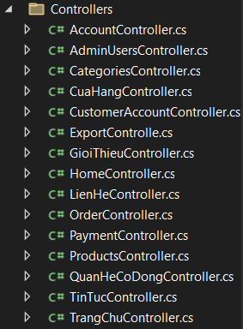

< Controller quản lý người dùng >

AccountController
- Chức năng: Quản lý đăng nhập, đăng ký và đăng xuất
- Action method:
+ login() → hiển thị trang đăng nhập
+ register() → đăng ký tài khoản
+ logout() → đăng xuất
- View liên quan: login.cshtml, register.cshtml

CustomerAccountController
- Chức năng: Quản lý tài khoản khách hàng
- Action method:
+ profile() → xem thông tin cá nhân
+ update() → cập nhật thông tin
- View liên quan: profile.cshtml

AdminUsersController
- Chức năng: Quản lý người dùng (admin)
- Action method:
+ index() → hiển thị danh sách user
+ create() → thêm user
+ edit() → chỉnh sửa user
+ delete() → xóa user
- View liên quan: index, create, edit

< Controller sản phẩm và danh mục >

ProductsController
- Chức năng: Quản lý sản phẩm
- Action method:
+ index() → danh sách sản phẩm
+ details() → chi tiết sản phẩm
+ create() → thêm sản phẩm
+ edit() → chỉnh sửa
+ delete() → xóa
- View liên quan: product views

CategoriesController
- Chức năng: Quản lý danh mục sản phẩm
- Action method:
+ index() → danh sách danh mục
+ create() → thêm danh mục
+ edit() → chỉnh sửa
+ delete() → xóa
- View liên quan: categories views

< Controller mua hàng & thanh toán >

OrderController
- Chức năng: Quản lý đơn hàng
- Action method:
+ index() → danh sách đơn hàng
+ create() → tạo đơn hàng
+ details() → xem chi tiết
- View liên quan: order views

PaymentController
- Chức năng: Thanh toán
- Action method:
+ checkout() → xử lý thanh toán
+ success() → thông báo thành công
- View liên quan: checkout.cshtml, success.cshtml

< Controller giao diện & nội dung >

HomeController
- Chức năng: Trang chủ chính
- Action method:
+ index()
- View liên quan: index.cshtml

TrangChuController
- Chức năng: Trang chủ (phiên bản khác)
- Action method:
+ index()
- View liên quan: trangchu.cshtml

GioiThieuController
- Chức năng: Trang giới thiệu
- Action method:
+ index()
- View liên quan: gioithieu.cshtml

LienHeController
- Chức năng: Trang liên hệ
- Action method:
+ index()
+ sendmessage() → gửi thông tin liên hệ
- View liên quan: lienhe.cshtml

TinTucController
- Chức năng: Trang tin tức
- Action method:
+ index() → danh sách tin
+ details() → chi tiết tin
- View liên quan: tintuc views

CuaHangController
- Chức năng: Hiển thị cửa hàng và danh sách sản phẩm
- Action method:
+ index() → hiển thị sản phẩm
- View liên quan: cuahang.cshtml

< Controller chức năng mở rộng >

ExportController
- Chức năng: Xuất dữ liệu (excel, pdf)
- Action method:
+ exportexcel() → xuất file excel

QuanHeCoDongController
- Chức năng: Trang quan hệ cổ đông
- Action method:
+ index()
- View liên quan: quanhecodong.cshtml

VIEWS
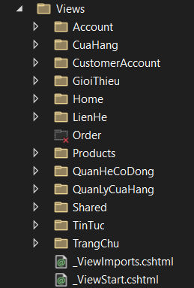

Gói < Account >

View < Login.cshtml >
- Mục đích: Hiển thị giao diện đăng nhập cho người dùng hệ thống
- Nội dung:
+ Form nhập Username và Password
+ Nút đăng nhập
+ Hiển thị thông báo lỗi khi nhập sai

Gói < CuaHang >

View < Index.cshtml >
- Mục đích: Hiển thị danh sách sản phẩm trong cửa hàng
- Nội dung:
+ Danh sách sản phẩm
+ Hình ảnh, giá sản phẩm
+ Nút xem chi tiết

Gói < CustomerAccount >

View < Login.cshtml >
- Mục đích: Trang đăng nhập dành cho khách hàng
- Nội dung:
+ Form đăng nhập
+ Kiểm tra thông tin tài khoản

View < Register.cshtml >
- Mục đích: Cho phép người dùng tạo tài khoản mới
- Nội dung:
+ Form đăng ký (username, email, password,...)
+ Kiểm tra dữ liệu nhập

View < MyAccount.cshtml >
- Mục đích: Hiển thị thông tin tài khoản người dùng
- Nội dung:
+ Thông tin cá nhân
+ Email, địa chỉ, vai trò

View < EditAccount.cshtml >
- Mục đích: Cho phép chỉnh sửa thông tin tài khoản
- Nội dung:
+ Form cập nhật thông tin
+ Lưu thay đổi

Gói < GioiThieu >

View < Index.cshtml >
- Mục đích: Hiển thị thông tin giới thiệu về website
- Nội dung:
+ Nội dung mô tả hệ thống
+ Thông tin doanh nghiệp

Gói < Home >

View < Index.cshtml >
- Mục đích: Trang chủ của hệ thống
- Nội dung:
+ Hiển thị sản phẩm nổi bật
+ Banner, quảng cáo

Gói < LienHe >

View < Index.cshtml >
- Mục đích: Trang liên hệ với khách hàng
- Nội dung:
+ Thông tin liên hệ
+ Form gửi phản hồi

Gói < Products >

View < Index.cshtml >
- Mục đích: Hiển thị danh sách sản phẩm
- Nội dung:
+ Danh sách sản phẩm
+ Giá, hình ảnh
+ Phân trang

View < Details.cshtml >
- Mục đích: Hiển thị chi tiết sản phẩm
- Nội dung:
+ Mô tả sản phẩm
+ Giá bán
+ Nút thêm vào giỏ

Gói < QuanHeCoDong >

View < Index.cshtml >
- Mục đích: Hiển thị thông tin quan hệ cổ đông
- Nội dung:
+ Thông tin doanh nghiệp
+ Báo cáo tài chính

Gói < QuanLyCuaHang >

View < ProList.cshtml >
- Mục đích: Hiển thị danh sách sản phẩm để quản lý
- Nội dung:
+ Danh sách sản phẩm
+ Nút sửa / xóa

View < InsertPro.cshtml >
- Mục đích: Thêm mới sản phẩm
- Nội dung:
+ Form nhập thông tin sản phẩm
+ Nút lưu

View < UpdatePro.cshtml >
- Mục đích: Cập nhật thông tin sản phẩm
- Nội dung:
+ Form chỉnh sửa sản phẩm
+ Cập nhật dữ liệu

Gói < TinTuc >

View < Index.cshtml >
- Mục đích: Hiển thị tin tức
- Nội dung:
+ Danh sách bài viết
+ Nội dung tin tức

Gói < TrangChu >

View < Index.cshtml >
- Mục đích: Trang chủ chính của website
- Nội dung:
+ Hiển thị tổng quan hệ thống
+ Danh sách sản phẩm

Gói < Shared >

View < _Layout.cshtml >
- Mục đích: Giao diện chung của toàn bộ website
- Nội dung:
+ Header, Footer
+ Render body

View < _NavbarLogo.cshtml >
- Mục đích: Thanh menu điều hướng
- Nội dung:
+ Logo
+ Menu điều hướng

View < _ValidationScriptsPartial.cshtml >
- Mục đích: Kiểm tra dữ liệu nhập
- Nội dung:
+ Script validate form

View < ProductSummary.cshtml >
- Mục đích: Hiển thị thông tin tóm tắt sản phẩm
- Nội dung:
+ Tên, giá, hình ảnh
+ Dùng lại ở nhiều trang

